Möglichkeiten, Wünsche und Verkehrswirkung von Homeoffice – Whitepaper zur Studie veröffentlicht
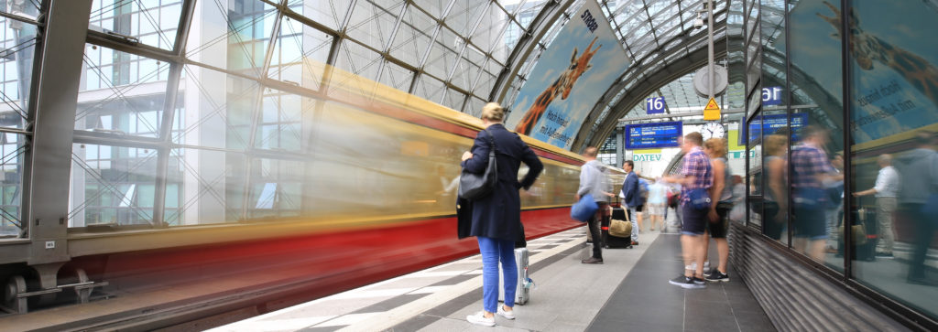Bildunterschrift: Das Ingenieurbüro heureka Consult hat gemeinsam mit der Forschungsgruppe Verkehrslogistik der TH Wildau eine Whitepaper-Studie zum Thema Homeoffice und Verkehrswirkung erarbeitet.
Bild: heureka Consult / Dr.-Ing. Manfred Garben
Subheadline:
Teaser:
Kann Homeoffice zur Mobiltätswende beitragen? Die in der Corona-Zeit stark gewachsene Homeoffice-Nutzung wird von den Nutzer/-innen überwiegend positiv aufgenommen, kann zu geringeren Verkehrsleistungen führen und birgt auch für Arbeitgeber/-innen Vorteile. Das Ingenieurbüro heureka Consult und die Forschungsgruppe Verkehrslogistik der TH Wildau untersuchten diese Aspekte. Die Ergebnisse haben sie in einem Whitepaper veröffentlicht.
Text:
Lösungen für eine grünere Mobilität sind nicht selten umstritten, weil sie entweder mit hohen Kosten oder mit unterschiedlichen Einschränkungen für die Nutzenden verbunden sind. Die verstärkte Nutzung des Homeoffice und die damit einhergehende Verringerung der Verkehrsleistung hingegen werden von der überwiegenden Mehrheit der Beschäftigten ausdrücklich gewünscht und können auch für Arbeitgeber/-innen, zumindest im Kontext klassischer Büroarbeit, eine Reihe von Vorteilen mit sich bringen.

Das Ingenieurbüro heureka Consult aus Berlin und die Forschungsgruppe Verkehrslogistik der Technischen Hochschule Wildau (TH Wildau) haben sich der Frage gestellt, ob Homeoffice dazu beitragen kann, die Mobilitätswende zu unterstützen und dazu nun eine Whitepaper-Studie zum Thema veröffentlicht.
Vom Studienteam der heureka und der TH Wildau wurden 400 Berufstätige, überwiegend Büroangestellte, aus Berlin und der Umgebung zum Homeoffice, den damit verbundenen Wünschen und den generellen Möglichkeiten befragt. In einer damit verbundenen Modellrechnung wurden mögliche Verkehrswirkungen für die Stadt Berlin errechnet.
Wunsch nach Homeoffice-Anteil von unter 50 Prozent der Arbeitszeit
Im Durchschnitt wollen und können die Befragten demnach 2,3 Tage einer 5-Tage-Arbeitswoche von Zuhause aus arbeiten. Das entspricht 46 Prozent der Arbeitszeit, wobei der Anteil der gewünschten Homeoffice-Zeit bei Personen mit Teilzeitstellen höher ausfällt.
Personen mit Kindern in der Kita oder im schulpflichtigen Alter wünschen sich einen Homeoffice-Anteil von 49 Prozent ihrer Arbeitszeit und damit einen etwas größeren Homeoffice-Anteil als Personen ohne Erziehungsaufgaben (ca. 45 Prozent der Arbeitszeit). Die meisten Beschäftigten möchten also nur etwa die Hälfte ihrer Arbeitszeit zuhause arbeiten und die andere Hälfte im Büro verbringen.
Deutliche CO2-Einsparung durch Homeoffice möglich
Zumindest teilweise aus dem Homeoffice tätig sein könnte etwa die Hälfte aller in Berlin arbeitenden Personen, hochgerechnet ca. 785.000 Beschäftigte. Alleine in Berlin könnten damit jedes Jahr bis zu 333.000 Tonnen CO2 eingespart werden, wenn Beschäftigte so viele Homeoffice-Tage arbeiten würden, wie sie wollten und ihre Tätigkeit dies zuließe. Insbesondere im Berufsverkehr liegen hier hohe Einsparpotenziale. Verschiedene andere Studien hätten dabei bereits gezeigt, dass einerseits Beschäftigte zufriedener sind, wenn sie einen Teil ihrer Arbeitszeit zu Hause verbringen dürfen. Aber auch Unternehmen profitieren von einer gesteigerten Produktivität ihrer Mitarbeiter/-innen. Weitere Ergebnisse und Erläuterungen können dem Whitepaper entnommen werden, das unter folgendem Link abrufbar ist: https://heureka-consult.de/downloads/

Über die Forschungsgruppe Verkehrslogistik
Im Transfer zwischen Forschung und Unternehmen analysiert und entwickelt die Forschungsgruppe Verkehrslogistik seit 2004 zusammen mit Wirtschaftspartnern Lösungen im Bereich der Logistik in Verbindung mit neuen Technologien. Zu den Schwerpunkten der Forschungsgruppe gehören die Themengebiete Lagerlogistik, Entwicklung und Implementierung von IKT-Lösungen in Unternehmen, Makrologistik, City Logistik, neue Technologien in Verkehr und Logistik, Logistik für die Forst- und Holzwirtschaft.
Über die heureka Consult
Die heureka Consult mit Sitz in Berlin entwickelt Konzepte und begleitet die Umsetzung für innovativer Mobilitäts- und Logistiklösungen. Sie bietet dazu Unterstützung bei Planung, Organisation und Umsetzung von nachhaltigen Mobilitätskonzepten in Städten an, forscht und entwickelt im Bereich mobiler städtischer Navigationssysteme.
Fachliche Ansprechperson der TH Wildau:
Dipl.-Ing. Philip Michalk
Projektkoordinator Forschungsgruppe Verkehrslogistik
TH Wildau
Hochschulring 1, 15745 Wildau
Tel.: 0173 84 59 702
E-Mail: philip.michalk@th-wildau.de

Kontakt heureka Consult GbR
Wangenheimstraße 44, 14193 Berlin
E-Mail: mail@heureka-consult.de

Ansprechpersonen Externe Kommunikation der TH Wildau:
Mike Lange / Mareike Rammelt
TH Wildau
Hochschulring 1, 15745 Wildau
Tel. +49 (0)3375 508 211 / -669
E-Mail: presse@th-wildau.de

